1. 安装VMWare虚拟机

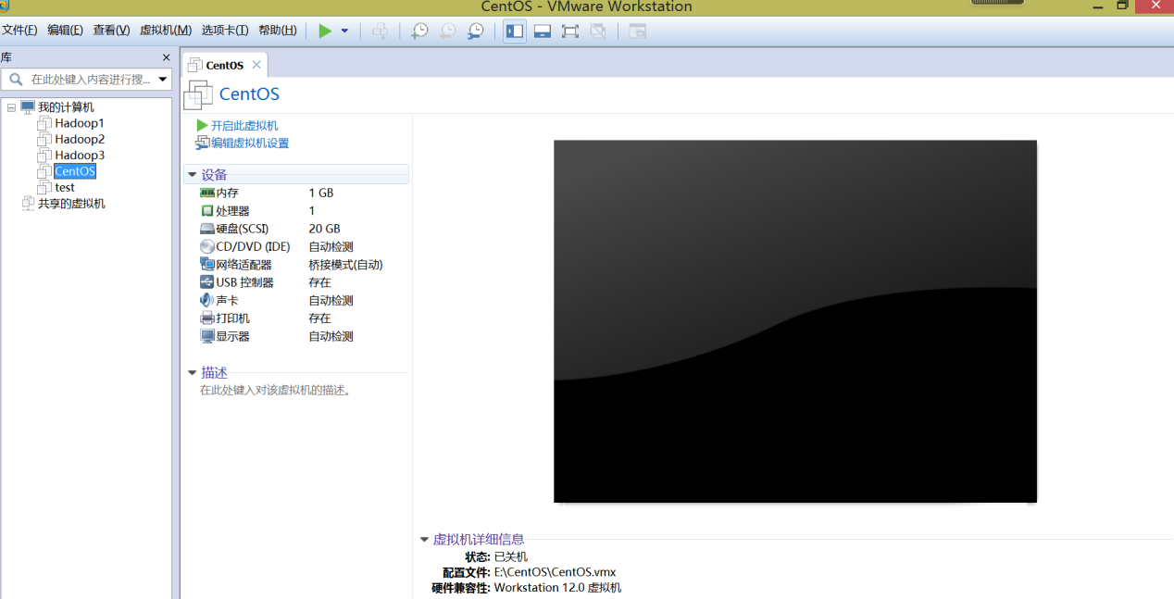

1. 安装Linux操作系统

安装操作系统CentOS-6.7：

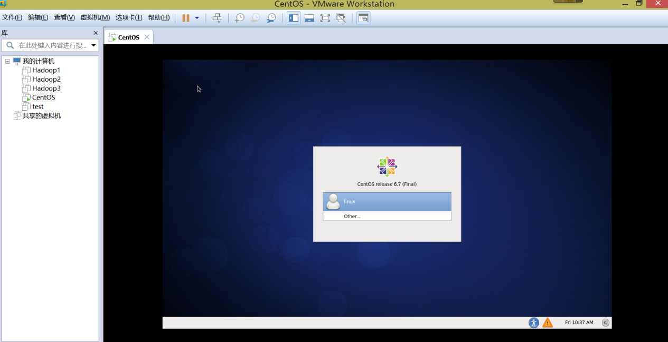

1. Linux系统中安装JDK和配置环境变量

1.下载JDK

java -version 先查看这个系统上是否安装了java：

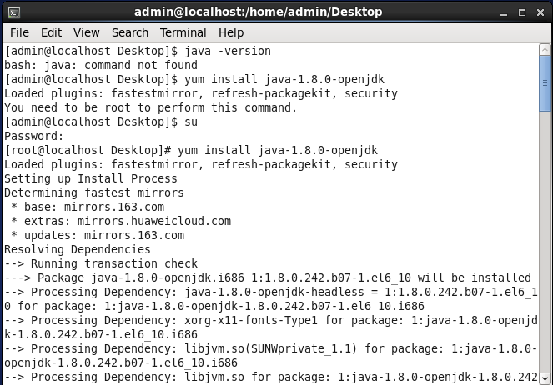

输入命令yum install java-1.8.0-openjdk安装jdk，但报错。



需要通过命令su切换root用户。

2.配置JDK环境变量

（1）查看jdk安装位置  
ls -l  /usr/lib/jvm  #jdk默认安装路径

（2）编辑环境变量

vi /etc/profile

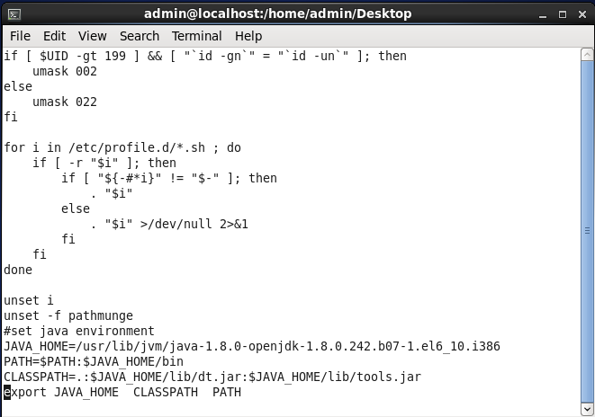

（3）source  /etc/profile  #使环境配置生效

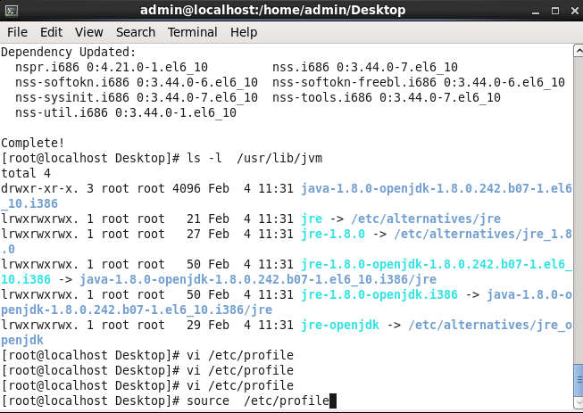

（4）java -version 检验java 是否安装成功

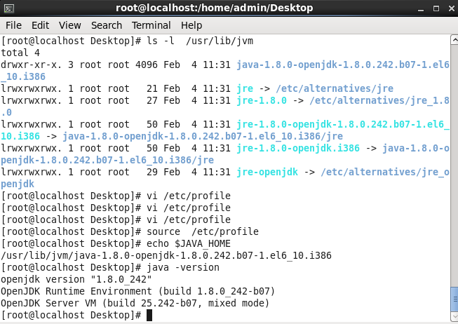

四、安装MySQL数据库

1.下载mysql的安装包

wget <http://dev.mysql.com/get/mysql57-community-release-el6-7.noarch.rpm>

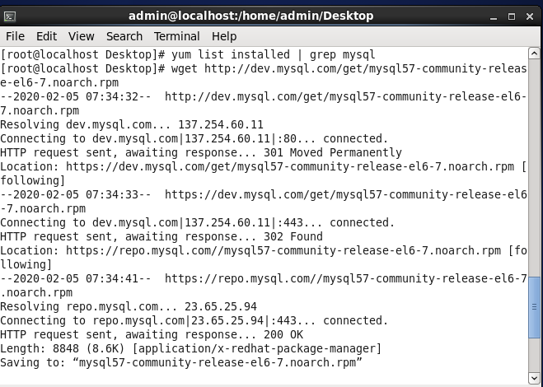

2.使用rpm安装

rpm -Uvh mysql57-community-release-el6-7.noarch.rpm

3.修改yum源配置

vim /etc/yum.repos.d/mysql-community.repo

将enabled=1更改为enabled=0

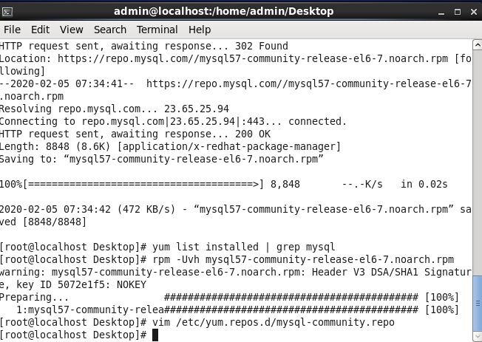

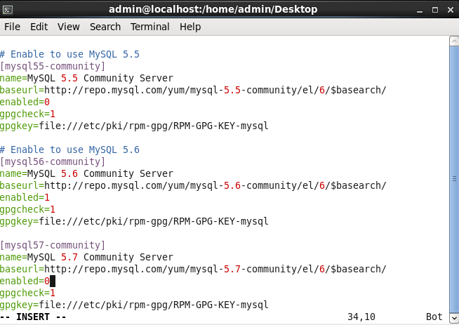

4.安装mysql

yum install mysql-community-server

关闭防火墙，否则可能本机连接不到数据库，一般只有22端口是开放的。

5.打开mysql

service mysqld start

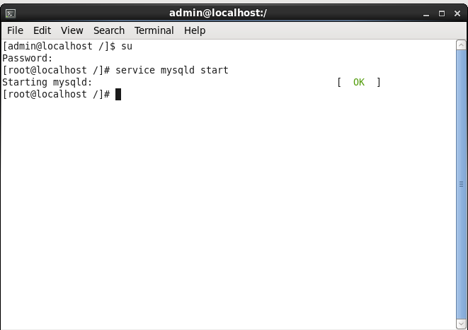

6.测试mysql

（1）mysql -u root -p 进入mysql

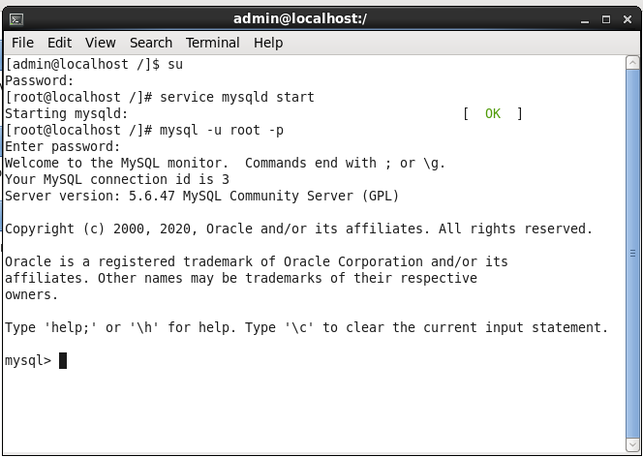

（2）切换到mysql数据库

mysql>use mysql;

mysql>select 'host' from user where user='root';

（3）更改"mysql" 数据库里的 "user" 表里的 "Host"字段值，把"localhost"改为"%"

update user set Host = '%' where User = 'root';

（4）用本机的Navicat for MySql测试连接。

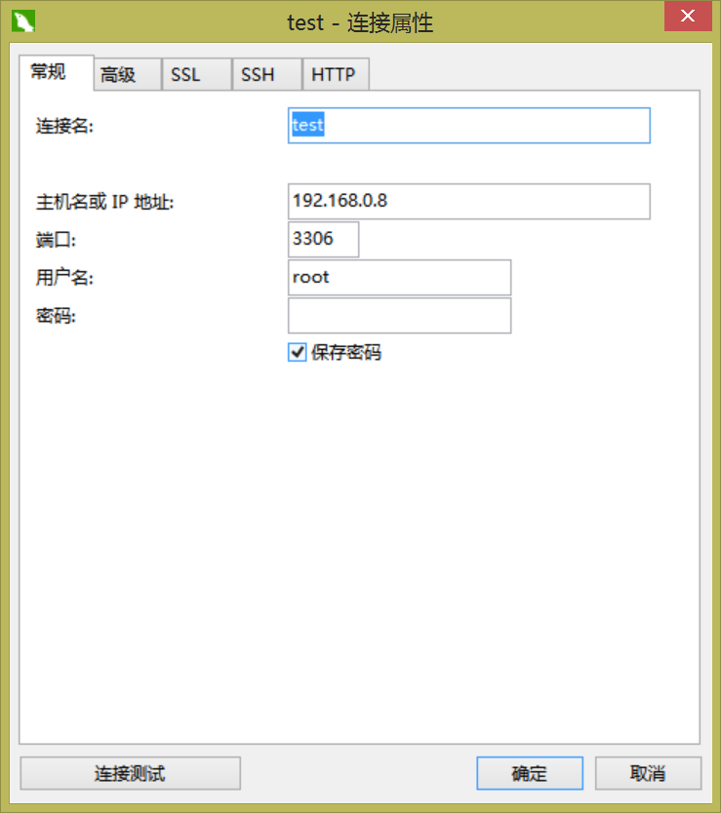

（5）连接成功

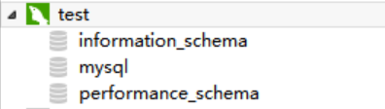

五、安装Nginx服务器并启动

1.安装必要的库（nginx 中gzip模块需要 zlib 库，rewrite模块需要 pcre 库，ssl 功能需要openssl库）

yum install gcc-c++

yum install pcre pcre-devel

yum install zlib zlib-devel

yum install openssl openssl--devel

2.从官网下载最新版的nginx

cd /usr/local。

wget <http://nginx.org/download/nginx-1.7.4.tar.gz>

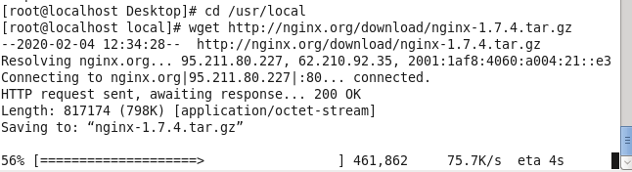

3.解压nginx压缩包，并进入nginx-1.7.4目录

tar -zxvf nginx-1.7.4.tar.gz

cd  nginx-1.7.4

执行命令

./configure  （默认安装在/usr/local/nginx ，否则需要使用--prefix参数指定nginx安装的目录）

make

make install

4.启动

/usr/local/nginx/sbin/nginx

5.检查是否启动成功：

打开浏览器访问此机器IP，如果浏览器出现 Welcome to nginx! 则表示 Nginx 已经安装并运行成功。

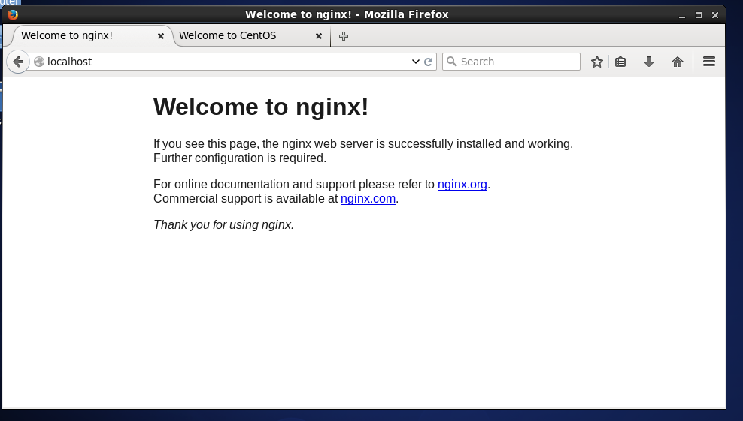

六、部署京东首页至SpringBoot项目，并启动三个不同Web服务器

1.创建controller类  
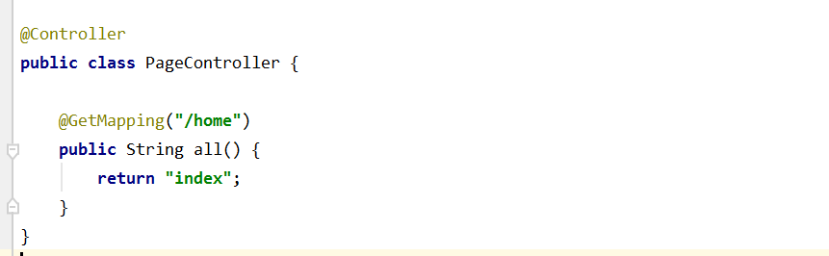

2.在SpringBoot resource中新建static 和template文件夹，将html页面放在templates目录下， 其他资源文件如css，js，image等放在static中。

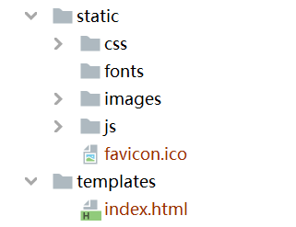

3.rebulid工程



4.使用不同的端口启动三个Web服务

（1）编写一个测试端口的测试接口。

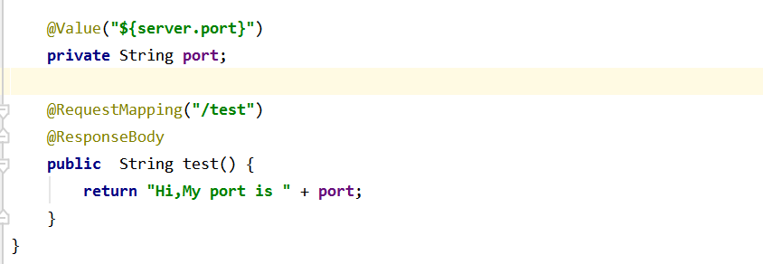

（2）使用package将springboot工程打成jar包，再文件复制到虚拟机中，分别用8081，8082，8083这3个端口启动springboot,并输出相应的日志文件。

nohup java -jar demo.jar --server.port=8081 >8081.log 2>&1 &

ps查看后台启动进程

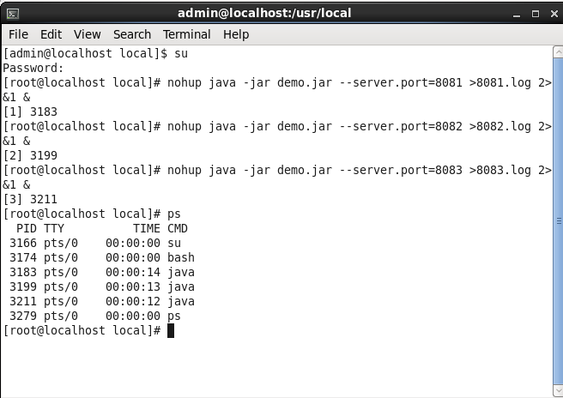

（3）关闭防火墙

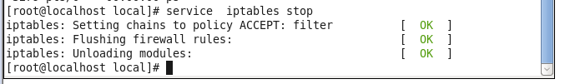

# 六、配置负载均衡并测试负载是否生效

1.修改配置文件

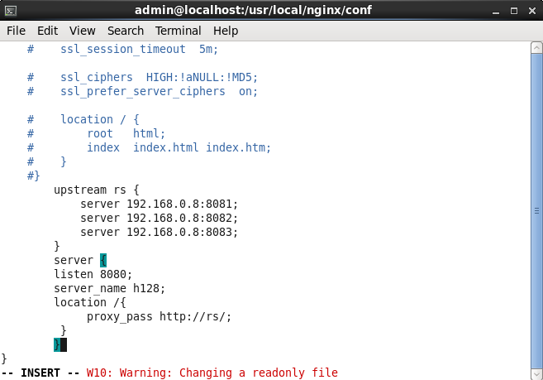

2.启动nginx，负载均衡实现。

